通风竖井管道安装方案

一、工程概况
通州区台湖镇104地块F3其他类多功能用地项目（6#楼（办公）等8项）工程机电工程的通风竖井安装，其具体位置大小分别为：
6#竖井：新风井1800*500两处，1600*500两处，回风井1800*500两处，排风井630*500两处，正压送风1250*500等规格十二处。
7#竖井：新风井1800*500两处，1600*500两处，回风井1800*500两处，排风井630*500两处，正压送风1250*500等规格十二处。
8#竖井：排烟井1500*400一处，排风井500*320一处，正压送风1250*500四处。
9#竖井：新风井500*2000一处，回风井600*1800一处，正压送风1250*500四处。
13#竖井：正压送风700*800一处，600*800一处。
14#竖井：油烟井1250*800三处，1000*800六处，1100*800两处，1600*400两处，送风井1800*800一处，排风井400*320两处，
六座楼栋竖井面积大，竖井内风管道较多，包括镀锌钢板送风管道、回风管道、排风管道，排烟管道，排油烟管道，加压送风等，管井布置见附图
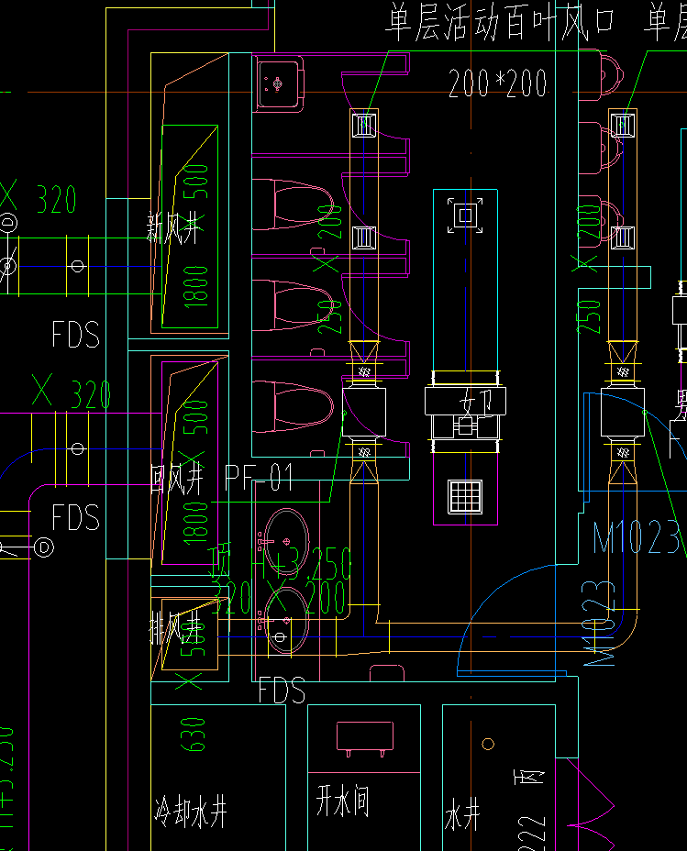

二、编制依据：
本方案编制依据为通州区台湖镇104地块F3其他类多功能用地项目（6#楼（办公）等8项）工程机电工程暖通施工图纸、施工现场实际情况及《通风与空调工程施工及验收规范》。
三、施工组织：（略）
施工机具及所用材料数量见下表：
名 称 | 规 格 | 单 位 | 数 量
滑 轮 | 3吨 | 个 | 4
倒 链 | 5吨 | 个 | 4
电 锤 |  | 把 | 5
角 钢 | L63*5 | 米 | 600
圆 钢 | Φ8 | 米 | 290
槽 钢 | [8 | 米 | 280
槽 钢 | [20 | 米 | 5
扁 钢 | -50*4 | 米 | 500
四、施工工艺与方法：
1、管道安装：
竖井内风管由地下一层竖井南侧墙预留洞用倒链分节运进竖井，立管安装顺序：在竖井洞底搭设脚手架。脚手架间必须留有吊运风管的空间，逐节由上往下安装，保温风管要安装一段保温一段，安装完毕后由上往下逐段吊装。在竖井主梁上的5吨倒链采用16号钢丝绳链接固定，生根点处于风井一次结构上。

以起吊风管的最大规格1800*500mm、1.25*2=2.5m，2.5*8=20米为一到五层高度，验算倒链的拉力强度为：
1.风管：1800*500mm、1.25m一节 ，共16节
其质量为：4.6*1.25*16m*12.48Kg/m=1148Kg（周长*长度*单重）
2.法兰:L50*5角钢, 1800*500mm2个
其质量为:4.6*16个*3.77Kg/m=277Kg
3.保温重量：（2.1+2.1+0.5+0.5）*0.3*20*60KG/m³=1872Kg
4.风管和法兰总重量为(1148+277+1872)Kg =3297Kg
经查产品合格证明:倒链破坏断力为5000Kg*1.25=6250Kg
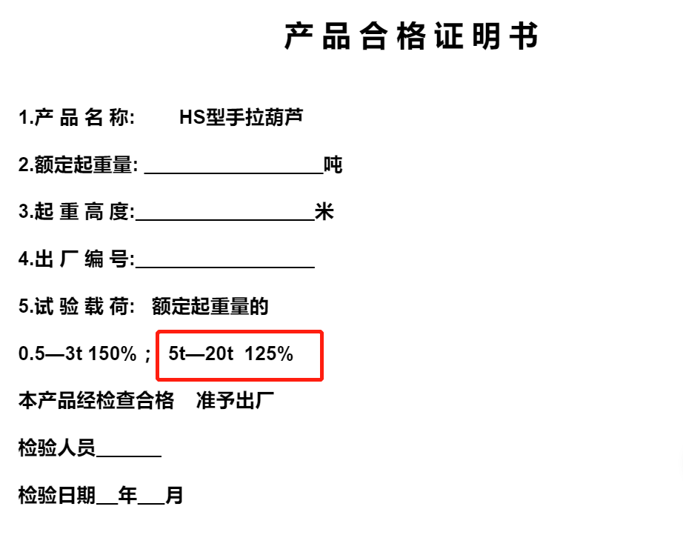
所以,完全可以选用5吨倒链将风管起吊至20米，即从一层起吊至5层。吊装物重量超过倒链破坏力的60％必须采用闭勾型挂钩以防止脱落，本工程未超60％，如采用2吨倒链需采用2个倒链同时施工。2吨倒链必须采用闭勾型挂钩。
用倒链将风管起吊见附图，楼板及大梁载荷见设计说明截图，限吊50KN即5000KG。
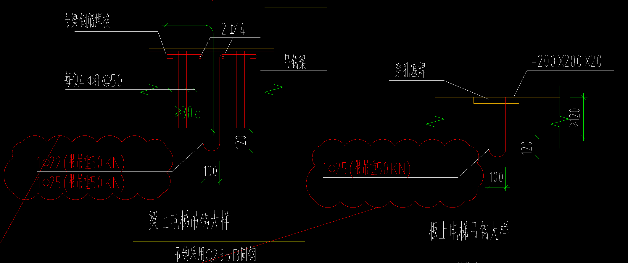
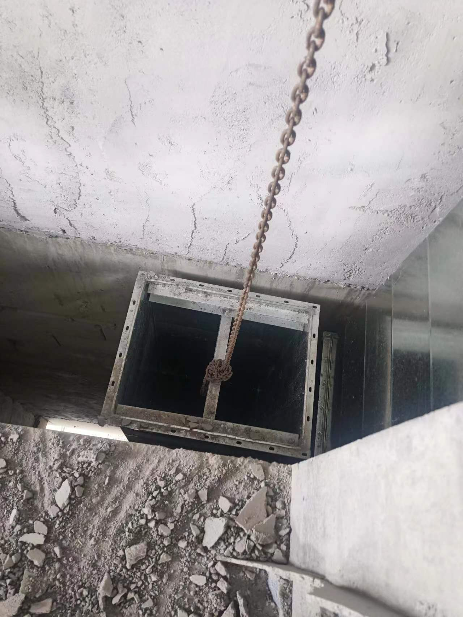
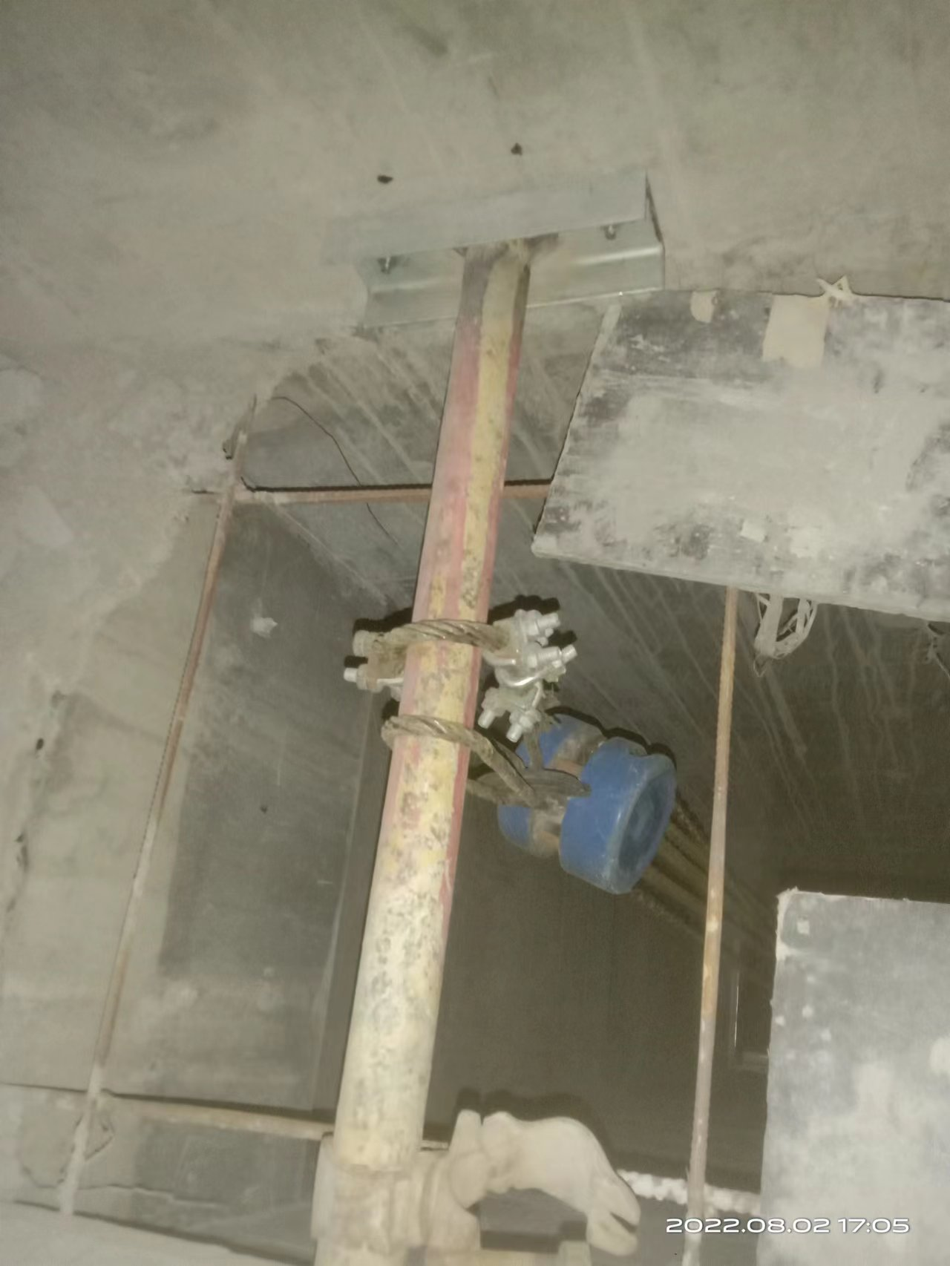

。起吊风管时必须由两人以上操作。起吊时，当风管离地200~300mm时停止起吊，仔细检查倒链或滑轮的受力点、吊装风管的钩子是否结实、绳扣是否牢固，确定没有问题后，继续起吊到安装位置，将风管推到已安装完的立管上，对正法兰逐节安装。
2、 支、托架安装形式
竖井内支、托架均使用Ф12的膨胀螺栓在竖井内壁固定三角架或通丝抱架进行安装，风管底部加装落地门字形托架。

支、托架间距见下表：
圆形风管直径或矩形风管大边尺寸 | 水平管间距 | 垂直风管间距 | 最少吊架数目
≤400mm | 不大于4m | 不大于4m | 2付
》400mm  ≤1000mm | 不大于3m | 不大于3.5m | 2付
》1000mm | 不大于2m | 不大于2m | 2付
螺旋风管支、托架间距可以适当增大。

五、质量保证措施
- 法兰垫料不得挤入或凸入风管内。
- 风管连接牢固，位置、标高和走向符合设计要求。
- 支、托架焊接牢固。
- 风管法兰螺栓朝向一致。
- 风管垂直度偏差不大于2mm/m，总偏差不大于20mm。

六、安全保证措施：
- 仔细检查脚手架，牢固后方可上人。
- 高空作业人员必须系安全带，安全带须悬挂在牢固可靠处。
- 起吊风管时，严禁人员在被吊风管下方站立，风管上严禁站人。
- 检查风管内有无重物，以防坠落伤人。
- 必须戴安全帽、穿防滑绝缘鞋进入安装现场。
- 严禁在竖井内抛掷工具等物品，以防伤人。
- 安装完的管道不得用做支撑或放脚手板，不得踏压，其支、托架不得作为其它用途的受力点。
- 预留洞口或现开洞口须加临时防护及木方支护。
- 搭设脚手架，立竿位置必须躲开要装风管位置。
- 风管垂直往上运输，应有统一指挥及信号，上下配合，协调一致。
- 施工人员上工作平台，有可靠的临时通道，入口平台处设有栏杆。

